山东省济南市2015年槐荫一模物理试题及答案
学校 班级 姓名
注意事项：
1．本试题分第Ⅰ卷和第Ⅱ卷两部分。第Ⅰ卷共3页，满分为34分；第Ⅱ卷共3页，满分为56分。本试题共6页，满分90分，考试时间为60分钟。
2．答卷前，考生务必将自己的姓名、准考证号、考试科目涂写在答题卡上，并同时将考点、姓名、准考证号、座号填写在试卷的密封线内。
3．第Ⅰ卷为选择题，每题选出答案后，用2B铅笔把答题卡上对应题目的正确答案标号涂黑。如需改动，用橡皮擦干净后，再选涂其他答案，答案写在试卷上无效。
第Ⅱ卷为非选择题，用蓝黑色钢笔或圆珠笔直接答在试卷上，作图题也可用铅笔作答。
4．考试期间，一律不得使用计算器；考试结束，应将本试卷和答题卡一并交回。
第Ⅰ卷（选择题 共34分）
一、单项选择题（包括11题，每题2分，共22分。每题给出的四个选项中，只有一个选项最符合题目的要求）
12.2013年以来灰蒙蒙的天气让越来越多的中国公众注意到PM2.5细颗粒物。PM2.5指大气中直径小于或等于2.5微米的颗粒物。以下按空间尺度由大到小排序正确的是
A．PM2.5 原子 夸克 细菌 B．PM2.5 细菌 原子 夸克
C．夸克 原子 细菌 PM2.5 D．原子 细菌 夸克 PM2.5
13.下列各种能源中，属于不可再生能源的是
A．潮汐能 B．地热能 C．核能 D．风能
14.冬季开车时，前窗玻璃经常会蒙上一层雾气，影响司机的视线。通常司机会打开空调开关向玻璃吹暖风，雾气会很快消失。在此过程中包含的物态变化有
A．液化、汽化 B．升华、汽化 C．凝华、升华 D．液化、升华
15.当温度降低到一定程度时，某些材料的电阻会突然变为零，这种现象叫做超导现象，这种材料叫做超导材料。超导材料的应用具有十分诱人的前景，假如将来科学家研制出室温下的超导材料，它可以用来制作成
A．白炽灯泡里的灯丝 B．加热器内的电热丝
C．保险管里的保险丝 D．输电线路上的电线
16.小红同学喜欢利用复读机进行英语听力训练，在音量不变的情况下，如果先正常播放一段录音，再快速播放同一段录音，则复读机发出声音的
A．响度增大，音调不变 B．响度减小，音调不变
C．响度不变，音调升高 D．响度不变，音调降低
17.在探究“凸透镜成像规律”的实验中，当蜡烛、凸透镜、光屏位于如图所示的位置时，烛焰在光屏上呈现一个清晰放大的像。要使烛焰在光屏上呈现一个清晰缩小的像，调节的方法是
A．透镜不动，蜡烛远离透镜，光屏远离透镜
B．透镜不动，蜡烛远离透镜，光屏靠近透镜
C．透镜不动，蜡烛靠近透镜，光屏远离透镜
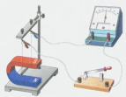
D．透镜不动，蜡烛靠近透镜，光屏靠近透镜
a
b
18.如图所示，在探究“什么情况下磁可以生电”的实验中，保持磁体不动，闭合开关，导体ab水平向右运动，灵敏电流计指针向左偏转。下列说法正确的是
A.若导体ab水平向左运动，则灵敏电流计指针向右偏转
B.若导体ab竖直向上运动，则灵敏电流计指针向左偏转
C.若导体ab竖直向下运动，则灵敏电流计指针向左偏转
D.若导体ab向斜上方运动，则灵敏电流计指针不会偏转
19.某体重测试仪的工作原理如图所示。电源电压保持不变，体重显示表的指针偏转角度会随着人的体重的增加而增大，有关测试仪的下列说法正确的是
压杆
踏板
B
O
A
压力传感器
体重显示表
A.图中的ABO是一个省力杠杆
B.体重显示表实质上是一只电压表
C.压力传感器的阻值随压力的增大而减小
D.体重越大，该电路消耗的功率越小
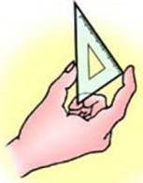
20.如图所示，用食指和大拇指轻轻夹着三角板，两个手指感受不同。以下是同学们针对这一现象，提出的四个问题，其中较有探究价值且易于探究的是
A.两个手指感受为什么不相同呢？
B.两个手指感受与哪些因素有关？
C.压力作用效果与压力有什么关系？
D.压力作用效果与受力面积有什么关系？
21.如图所示，甲、乙两杯盐水的密度分别为ρ_{甲}、ρ_{乙}，将同一只鸡蛋先后放入甲、乙两杯中，鸡蛋在甲杯中处于悬浮状态，所受浮力为F_{甲}；在乙杯中处于漂浮状态，所受浮力为F_{乙}。则下列关系正确的是
A．ρ_{甲}＞ρ_{乙} B．ρ_{甲}＜ρ_{乙} C．F_{甲}＞F_{乙} D．F_{甲}＜F_{乙}
22.如图所示，甲、乙、丙三图中的装置完全相同，图中燃料的质量相同，烧杯内液体的质量也相同。要比较不同燃料的热值和不同物质的比热容，下列选择正确的是
A.比较热值，应选择甲乙两图进行实验；比较比热容，应选择甲丙两图进行实验
B.比较热值，应选择甲乙两图进行实验；比较比热容，应选择乙丙两图进行实验
C.比较热值，应选择甲丙两图进行实验；比较比热容，应选择甲乙两图进行实验
D.比较热值，应选择乙丙两图进行实验；比较比热容，应选择甲乙两图进行实验
二、多项选择题（包括4题，每题3分，共12分。每题给出的四个选项中，至少有两个选项符合题目的要求）
23. 在物理学习过程中，经常需要进行估测。以下估测不符合实际的是
A．体育学考中所用实心球的质量约为500g
B．家用电饭锅正常工作时的电流约为0.5A
C．电动自行车正常行驶的速度约为4km/h
D．在高原地区水沸腾时的温度可以是90℃
24.有关“能源、材料与社会”的说法中正确的是
A.能量是守恒的，故不会有能源危机 B.能量转移与转化具有方向性
C.半导体三极管可以用来放大电信号 D.利用核裂变原理修建核电站
25.下列实验说明的原理与其应用对应关系中正确的是
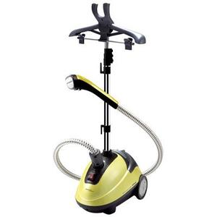
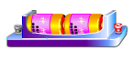
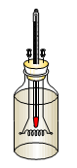
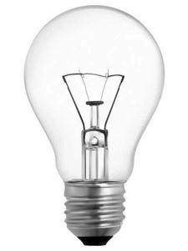
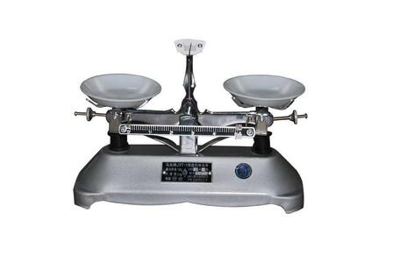
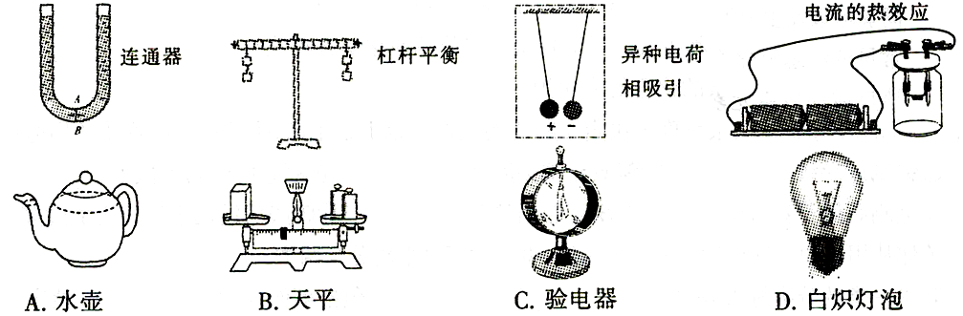
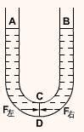
26.如图所示是一种家用挂烫机，接通电源后水槽中的水被加热，形成的水蒸气通过弯曲导气管从喷头喷出，快速除去服装上的褶皱，
喷头
衣架
导气管
水槽
电流的热效应
异种电荷相互吸引
杠杆平衡
连通器
A．茶壶 B．天平 C．验电器 D．白炽灯
使用方便。下列关于挂烫机的说法中正确的是
A．衣架处于静止状态，是由于它受到的力是平衡力
B．采用三脚插头，是为了防止漏电时发生触电事故
C．使用时手应远离喷头，是防止水汽化时将手烫伤
D．挂烫机消耗的电能主要转化为水槽内部水的内能

第Ⅱ卷（主观题 共56分）
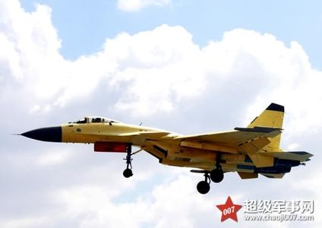
34.（2分）2013年12月15日，“嫦娥三号”探测器成功着陆于月球表面。随后“玉兔号”月球车与其分离，并利用各自的相机完成互拍。互拍的照片信息是通过＿＿＿＿＿＿＿＿传回地面控制中心的。“玉兔号”月球车从地球被带到月球，它的质量将＿＿＿＿＿＿。
滑轮
蒸汽
活塞
牵引索
甲板
35.（2分）如图为航母上简化的蒸汽弹射装置，能带动舰载机在两秒钟内达到起飞速度。牵引索与蒸汽活塞连接的两个滑轮为＿＿＿＿＿（选填“定滑轮”或“动滑轮”）。 气缸内蒸汽体积膨胀，对外做功，内能＿＿＿＿＿，推动活塞运动，使舰载机获得巨大的动能。
36.（2分）如图所示，为“探究运动和力的关系“的实验装置，小强在水平面上铺上粗糙程度不同的材料，将同一小车从斜面上的同一位置由静止释放，比较小车在水平面上运动的距离。他发现：水平面越光滑，小车受到的摩擦力越小，小车运动的距离越远；若不受摩擦力及其他阻力，小车将＿＿＿＿＿＿＿＿＿＿。该研究过程中采用了＿＿＿＿＿＿（选填“实验验证”或“实验加推理”）的方法。
37.（2分）泉城四季景色如画。春季悄然来临，风景旖旎的大明湖畔，风吹柳絮飘，是因为力改变了柳絮的＿＿＿＿＿＿＿＿。漫步湖边，能闻到沁人心脾的阵阵花香，这一现象说明了＿＿＿＿＿＿＿＿＿＿＿＿＿＿＿＿＿＿＿＿＿。
38.（2分）如图甲所示，在观察奥斯特实验时，小明注意到置于通电直导线下方小磁针的N极向纸内偏转。小明由此推测：若电子沿着水平方向平行地通过磁针上方时，小磁针也将发生偏转。请你说出小明推测的依据是：＿＿＿＿＿＿＿＿＿＿＿＿＿＿＿＿＿，你认为图乙中小磁针的N极会向＿＿＿＿＿＿（选填“纸内”或“纸外”）偏转。
甲 乙
39.（3分）请画出图中质量为1kg的小球静止时所受拉力F的示意图。
40.（3分）小华同学有一辆黑猫警长玩具电动车，车内电路由干电池、电动机和开关组成，电动机M₁控制车辆行驶，电动机M₂控制警长转动，当只闭合开关S₁时，车能行驶，警长不转动；当只闭合开关S₂时，车和警长都不动；同时闭合开关S₁和S₂时，玩具车行驶，警长转动。请你在方框内画出车内电路的电路图。
41.（3分）冬天，为了防止室外水管“冻”裂，常在水管的周围包一层保温材料。请根据学过的物理知识解释自来水管会“冻”裂的原因。
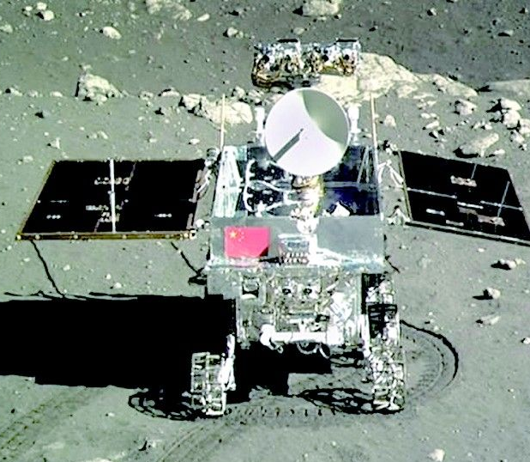
42.（3分）王梅发现她家新买的白炽灯用过一段时间后，在相同电压下发光时要暗一些，请根据学过的电学知识分析产生这种现象的原因。
43.（8分）我国自行研制的“玉兔号”月球车已抵月球表面，如图所示。登月前月球车在水平地面上进行了测试，“玉兔号”的质量为120kg，最大承载质量20kg，在500N的牵引力作用下，匀速直线行驶180 m用时60min，网状轮子与地面接触的总面积为0.06m²。通过计算回答：（取g=10N/kg）
⑴月球车空载测试时对水平地面的压强。
⑵月球车空载测试时的功率。
⑶月球表面月岩的密度为3.2×10³ kg/m³，月球车在月球上最多可采集月岩多少m³?
44.（8分）饮水机是一种常见的家用电器，其工作电路可简化为右图所示的电路，其中S是一个温控开关，R₁为发热板，R₂是温控电阻。当开关S接a时，饮水机处于加热状态，将水迅速加热；当水达到一定温度时，开关S自动切换到b，饮水机处于保温状态。已知饮水机发热板R₁的阻值为88Ω，保温状态时的电流为0.25A。通过计算回答：
a
b
R₁
R₂
A
B
U=220V
S
⑴饮水机处于加热状态时的电流多大？
⑵饮水机处于加热状态时的电功率多大？
⑶温控电阻R₂的阻值多大？
45.（6分）小华同学用“伏安法”测量一只标有“2.5V”字样小灯泡的电阻。


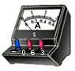
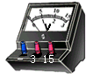
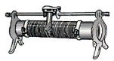
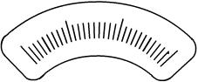
⑴如图甲所示是小华连接的实物连接图，请你用笔画线代替导线，替他把电路连接完整（要求选择合适的量程，导线不交叉）。
甲
0.6 3
3 15
P

C
D
A
B
L
乙
V
5

10

0

15

0

1

2

3

－

3

15

A
1

2

0

3

0

0.2

0.4

0.6

－

0.6

3

S
⑵电路连接完成后，小华闭合开关S，发现小灯泡L 不发光，电流表、电压表如图乙所示。电路中出现的故障可能是＿＿＿＿＿＿＿＿＿＿＿＿＿＿＿。
⑶排除电路故障后，小华继续进行实验，并将测得的实验数据记录在右表中。小华发现三次测量的电阻相差较大，通过交流，其他同学也都有类似的发现。经讨论，同学们认识到：实验有误差是肯定的，但这个现象不能单纯用误差来解释。因为，如果是误差，那么三次测得的电阻值应该相差＿＿＿＿＿（选填“较大”或“较小”），并具有＿＿＿＿＿＿＿＿＿的特点（选填“逐次增大” 、“逐次减小”或“时大时小”）。
实验序号 | l | 2 | 3
小灯泡两端的电压U/V | 2.0 | 2.5 | 3.0
通过小灯泡的电流I/A | 0.18 | 0.20 | 0.23
小灯泡的灯丝电阻R/Ω | 11.1 | 12.5 | 13.0
⑷通过回忆实验时小灯泡＿＿＿＿＿＿＿的变化，小华推断灯丝的电阻可能与温度有关。经过查阅资料他了解到：灯丝的温度越高，其电阻越大，且大多数金属的电阻都具有此特点。据此，他设计了一个简易的测温装置。用一段具有这种性质的金属丝代替小灯泡接入图甲所示的电路中，若要满足温度升高时温度显示表的示数变大，温度显示表应由图甲中＿＿＿＿表改装而成。
46.（6分）在学校实验室里，小红与同学们一起通过实验探究了“平面镜成像特点”。
a
b
c
d
笔帽A
梳妆镜
纸
乙
丙
甲
纸
蜡烛A
蜡烛B
玻璃板
⑴选取器材时，小红想用自己的梳妆镜进行实验，小明告诉她应该选用玻璃板，这是因为＿＿＿＿＿＿＿＿＿＿＿＿＿＿＿＿＿＿＿＿＿＿＿＿＿＿＿＿。
⑵经过讨论，小红选取了如图甲所示的器材进行实验，图中两支蜡烛应满足的条件是＿＿＿＿＿＿＿＿＿＿＿＿＿＿＿＿＿＿。实验时还需要的一个测量工具是＿＿＿＿＿＿＿＿。
⑶实验时，小红点燃蜡烛A，在玻璃板后面移动蜡烛B，直到看到＿＿＿＿＿＿＿＿＿＿＿＿＿＿＿＿时为止，记下蜡烛B的位置，测量出蜡烛A和蜡烛B到玻璃板的距离都是20cm，于是她得出：像与物体的大小相等，像与物到镜面的距离相等的结论。小明指出小红的实验有不足之处，你认为不足之处是＿＿＿＿＿＿＿＿＿＿＿＿＿＿＿＿＿＿＿＿＿＿＿＿＿＿＿＿＿＿＿＿＿＿。
⑷下课后，小红根据平面镜成像的原理（如图乙所示）利用梳妆镜重新设计了实验，如图丙。她在镜前放一笔帽A，在笔帽左侧，用一只眼睛观察笔帽A的像，并沿视线方向在纸上插一枚大头针，使大头针恰好能挡住像B，标记下大头针的位置a；再插第二枚大头针，使大头针恰好能把第一枚大头针挡住，标记下大头针的位置b；然后在镜前笔帽A的右侧，用同样的方法标记下c和d。请利用标记大头针的位置在图丙中找到像B的位置。
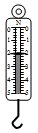
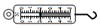
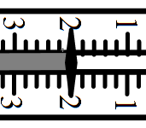
47.（6分）为了验证“力的作用是相互的以及相互作用力的大小相等”，某实验小组设计了如图所示的实验装置，整个装置放在水平桌面上，其中A、B两木块叠放在一起，两个轻质弹簧测力计C、D的一端与两木块相连，另一端固定在铁架台E、F上，如图甲所示。
A
B
甲
D
C
F
E
A
B
乙
D
C
F
E
⑴在甲图中，缓慢向两侧移动铁架台E和F，保持木块A与B位置不动，整个装置静止后，木块A所受静摩擦力f_{A}的方向向＿＿＿＿＿，大小应该等于弹簧测力计＿＿＿＿的示数（填“C”或“D”）。
⑵实验中发现，弹簧测力计C的示数不等于弹簧测力计D的示数。经过讨论，同学们完善了实验装置，如图乙所示。放置细圆木条是为了消除＿＿＿＿＿＿＿＿＿＿＿＿之间的摩擦力对实验的影响。
⑶同学们利用完善后的装置重新进行实验，整个装置静止后，弹簧测力计C的示数为2 N，弹簧测力计D的示数如图所示。由此可知，弹簧测力计D对物体A的拉力F_{A}＝＿＿＿＿N。
⑷请你写出利用完善后的实验及数据分析验证“力的作用是相互的以及相互作用力的大小相等”的过程：＿＿＿＿＿＿＿＿＿＿＿＿＿＿＿＿＿＿＿＿＿＿＿＿＿＿＿＿＿＿＿＿＿＿＿＿＿＿。
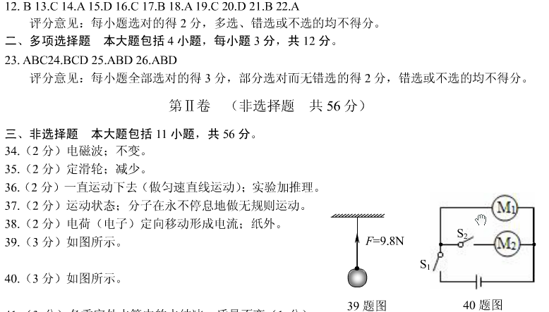
39题
40题

